ГУРЕНКО ТАМАРА ОЛЕКСІЇВНА
 | Факультет: Економічний  (https://nubip.edu.ua/structure/ef)  Посада: доцент кафедри обліку та оподаткування  Контакти: e-mail: gurenko.t.o@nubip.edu.ua  ПРОФІЛІ В Е-СЕРЕДОВИЩІ  ORCID ID https://orcid.org/0000-0003-2227-1488  Гугл академія h-індекс - 10  Web of Science h-індекс - 1

ПРОФЕСІЙНА ТА НАУКОВА КВАЛІФІКАЦІЯ
- Освіта:
Український державний аграрний університет, 1994, спеціальність «Бухгалтерський облік, контроль і аналіз господарської діяльності», кваліфікація спеціаліста «Економіст по бухгалтерському обліку і фінансах» (диплом КЗ № 901710 від 30.06.1994 р.).
Національний аграрний університет, 1996 р., спеціальність «Професійне навчання», кваліфікація спеціаліста «Економіст-педагог» (диплом КМ № 901536 від 26.12.1996 р.).

- Науковий ступінь (ступені):
Кандидат економічних наук, ДК №014719, 12.06.2002 р., спеціальність – Економіка сільського господарства і АПК, «Економічний механізм формування і функціонування ринку продукції птахівництва»

- Вчене звання:
Доцент кафедри бухгалтерського обліку та аудиту (обліку та оподаткування), 02ДЦ № 012729, 15.06.2006 р.

- Загальний стаж - 34, науково-педагогічний стаж - 23

НАВЧАЛЬНІ ДИСЦИПЛІНИ
- Бухгалтерський облік (загальна теорія) (ОіА), Бак.
- Бухгалтерський облік (загальна теорія) (АіО), Бак.
- Бухгалтерський облік (ЕкК), Бак.
- Державний фінансовий контроль (ОіА), Маг
- Організація і методика обліку в управлінні підприємств агробізнесу, Маг.
- Облік і оподаткування в управлінні агробізнесом, PhD
- Парадигми і концепції економічного контролю, PhD

МОНОГРАФІЇ
- Гудзинський О.Д., Судомир С.М., Гуренко Т.О. Управління формуванням конкурентоспроможного потенціалу підприємств (теоретико-методологічний аспект): монографія. Київ: ІПК ДСЗУ, 2010. 212 с.
- Система менеджменту інституціональної трансформації економіки України (теоретико-методологічний аспект): колективна монографія за загальною редакцією Гудзинського О.Д. К.: ТОВ "Аграр Медіа Груп", 2012. 771 с.
- Гудзинський О.Д., Судомир С.М., Гуренко Т.О. Теоретико-методологічні засади результативного управління розвитком підприємств: монографія. Київ: ЦП "Компринт", 2017. 450 с.
- ACCOUNTING, CONTROL, ANALYSIS AND TAXATION IN THE CONDITIONS OF INTERNATIONAL ECONOMIC INTEGRATION: collective monograph / Kalyuga Ev.V., Gutsalenko L.V., Lazaryshyna I.D., Agnieszka Kister, Mieczysław Dobija etc.; for the total ed. Doctor of Economics, prof. I.D. Lazaryshyna. Kyiv:Komprynt, 2019. 190 p. Колектив авторів, Kalyuga Ev.V., Gutsalenko L.V., Lazaryshyna I.D., Agnieszka Kister, Mieczysіaw Dobija etc.; for the total ed. Doctor of Economics, prof. I.D. Lazaryshyna. Гуренко Т.О.,. 652 с. 22,9 др. арк. (ВР ТДАУ Протокол № 10 від 23.04.2019 р.) (ВР НУБіП України Протокол № 4 від 26.11.2019 р.).
- Гудзинський О.Д., Судомир С.М., Нестеренко С.А., Гуренко Т.О., Колос З.В. Організаційно-економічний механізм розвитку підприємств АПК: управлінський аспект: монографія. Київ: ФОП Ямчинський О.В., 2019.
- Hurenko T.O. Accounting policy: the basis of enterprise strategic plans / Financial support for the functioning of the agricultural sector in modern conditions. N. Davydenko, O. Gudz, N. Trusova and others: [Ed. By Doctor of Economic Sciences, Prof. Davydenko N.M.] – Collective monograph – Verlag SWG imex Gmbh. Nurnberg, Deutschland, 2020.
- Гуренко Т.О. Теоретико-методологічні аспекти бухгалтерського обліку: колективна монографія «Економіка і управління підприємствами: теорія, методика і практика». Розділ 5. Облік, аналіз і аудит діяльності підприємств. Київ. Центр фінансово-наукових економічних досліджень. 2020. С. 123 – 127.
- Hurenko T. Environmental accounting: prospects of development. National and world financial and economic systems in the conditions of modern challenges: сollective monograph. Verlag SWG imex GmbH, Nurnberg, /Ed. By Doctor of Economic Sciences, Prof. Davydenko N.M. 2021. С. 265 –276.
- Application of International Accounting Standards by Enterprises in the Context of Modern Challenges: сollective monograph / Beldii A.M., Boyarova O.A., Derevianko S.I., Gutsalenko L.V., Hanyaylo O.M., Hurenko T.O., Kolesnikova O.M., Kryvorot O.Hr., Kuzyk N.P., Lytvynenko V.S., Meliankova L.V., Myskiv L.P., Popova O.O., Shara Y.Yu., Shevchuk K.V., Sliesar T.M., Vakulyk D.A. / National University of Life and Environmental Sciences of Ukraine. Košice: Vysoká škola bezpečnostného manažérstva v Košiciach, 2022. 275 p.
- Гуренко Т.О. Людський капітал в системі обліку та обліковій політиці. Сучасний стан та перспективи економічного розвитку України: теорія, методологія, практика : колективна монографія / Кол. авторів. Полтава: ПП «Астрая», 2023. 225 с. (С. 104 – 112).

ПУБЛІКАЦІЇ
WOS
- Zhukova, O., Mandragelia, V., Sobolyeva, S., Hurenko, T., & НnatG. (2021). Formation of soft-skills in future teachers in the context of teaching practice in a pandemic. Revista Tempos E Espaços Em Educação, 14(33), e16584. https://doi.org/10.20952/revtee.v14i33.16584 (REVISTA TEMPOS E ESPACOS EDUCACAO. Publisher: UNIV FEDERAL SERGIPE, AV VEREADOR OLIMPIO GRANDE, ITABAIANA, SERGIPE, BRAZIL, 00000. ISSN / eISSN: 1983-6597 / 2358-1425 Web of Science Master Journal List - Search (clarivate.com).
- Prodanchuk, M., Hurenko, T., Kovalchuk, T., Kladiev, V. The accounting aspect of attracting resources to agribusiness under martial law through agrarian receipts. Financial and credit activity problems of theory and practice. № 3 (50), 2023.

Фахові видання
- Гуренко Т.О., С.І. Дерев’янко Теоретичні основи формування обліково-аналітичного забезпечення управління. Збірник наукових праць «Економічні науки. Серія «Облік і фінанси». Ч. 3. Луцьк: Луцький національний технічний університет, 2013. С. 204 – 210.
- Гуренко Т.О., Дерев’янко С.І. Проблеми та перспективи оподаткування прибутку в Україні. Науковий вісник НУБіП України: серія «Економіка, аграрний бізнес, менеджмент». Випуск 247, 2016. С. 82 – 91.
- Гуренко Т.О. Облікова політика та облікові оцінки. ОБЛІК, ЕКОНОМІКА, МЕНЕДЖМЕНТ: наукові нотатки. Міжнародний збірник наукових праць. Випуск 2 (14) частина 2 / відпов. ред. І.Б. Садовська. Луцьк: РВВ Луцького НТУ, 2017. С. 34 – 40.
- Гуренко Т.О. Обліково-інформаційне забезпечення стратегічного розвитку аграрної сфери. Науковий вісник НУБіП України: серія «Економіка, аграрний бізнес, менеджмент». Випуск 290, 2018. С. 78 – 89.
- Гудзинський О.Д., Судомир С.М., Гуренко Т.О. Інституціоналізм у розвитку соціально-економічних систем: методологічний аспект. Науково-практичний журнал «Проблеми інноваційно-інвестиційного розвитку», 2018. № 15. С. 4 – 12.
- Гуренко Т.О., Бабошина О.М. Вплив непрямого методу складання звіту про рух грошових коштів на прийняття управлінських рішень. «Молодий вчений». 2019. № 3 (67). 270 с.
- Гудзинський О.Д., Судомир С.М., Гуренко Т.О., Гудзинська Ю.С. Менеджмент стратегічної конкурентоспроможності соціально-економічних систем: методологічний аспект. Науково-практичний журнал ПРОБЛЕМИ ІННОВАЦІЙНО ІНВЕСТИЦІЙНОГО РОЗВИТКУ. Серія Економіка та менеджмент. № 21. 2019. Київ: Міленіум. 172 с. (С. 5 – 13)
- Гуренко Т.О. Інформаційне забезпечення потенціалом соціально-економічних систем. Збірник наукових праць Таврійського державного агротехнологічного університету імені Дмитра Моторного (економічні науки). № 2 (40), 2019. С. 72 – 78. https://feb.tsatu.edu.ua/science/scientific-publications/2-40-2019/informatsijne...
- Hurenko T. Formation of accounting and analytical support in terms of sustainable development policy. Zbornik z medzinarodnej vedeckej konferencie “Uctovnictvo a auditorstvo v procese svetovej harmonizacie”, Skalika. 7-9 septembra 2021. P. 42 – 46.
- Гудзинський О.Д., Судомир С.М., Гуренко Т.О., Гудзинська Ю.С., Судомир М.Р. Результативна система забезпечення конкурентоспроможного сталого розвитку підприємницьких структур. Науково-практичний журнал, серія «Економіка та менеджмент». 2021. № 25. С. 34 – 44. https://doi.org/10.33813/2224-1213.25.2021.4
- Hurenko T. Risks of accounting and their influence on management decisions. Збірник наукових праць Державного університету інфраструктури та технологій. Серія «Економіка і управління. Вип. 50. К.: ДУІТ, 2021. 150 с. (С. 96 – 103) DOI: http://doi.org/10.32703/2664-2964-2021-50
- Hurenko T. Internal control as a management function. BoScience Publisher, Chicago, USA. 2022 (0,5 др. арк.) Збірник_MODERN-DIRECTIONS-OF-SCIENTIFIC-RESEARCH-DEVELOPMENT-18-20.05.22.pdf
- Hurenko T. Accounting information - basis for development a receivablses management strategies. Науковий журнал "Acta Academiae Beregsasiensis. Economics". 2022. (0,44 др. арк.) (Google Scholar, та ін.)
- Гуренко Т.О. Облік оплати праці та трудові відносини у воєнний період. Наукове фахове видання «Економіка та суспільство». 2022. DOI: https://doi.org/10.32782/2524-0072/2022-36-31
- Гуренко Т.О. Взаємозв’язок теорії бухгалтерського обліку з теоріями інших галузей економічної науки. Наукове фахове видання «Економіка та суспільство». 2022. (0,94 др. арк.) DOI: https://doi.org/10.32782/2524-0072/2022-40-34
- Hurenko T. O. Importance of management accounting for business and its place in legislation. The 5th International scientific and practical conference “Science and innovation of modern world” (January 25-27, 2023) Cognum Publishing House, London, United Kingdom. 2023. 672 p. (533 – 537).
- Гуренко Т.О. Обліково-аналітичний інструментарій в управлінні стратегією підприємств агробізнесу. Наукове фахове видання «Економіка та суспільство». 2023. № 51. DOI: https://doi.org/10.32782/2524-0072/2023-51-34. URL: https://economyandsociety.in.ua/index.php/journal/article/view/2488.
- Гуренко Т.О. Сучасний стан та напрями удосконалення організації державного фінансового контролю. Наукове фахове видання «Економіка та суспільство». 2023. № 55. DOI: https://doi.org/10.32782/2524-0072/2023-55-23
- Галькевич М.В., Гуренко Т.О., Андрійчук А.С. Стратегії оптимізації фінансового управління та організації обліку на підприємстві в умовах розвитку процесів цифровізації. Економіка та суспільство. 2024. № 60. https://doi.org/10.32782/2524-0072/2024-60-15
- Литвиненко В.С., Гуренко Т.О., Дерев’янко С.І., Бурдим Ю.М. Інвентаризація активів і зобов’язань як інструмент відновлення обліку в сільськогосподарських підприємствах в умовах воєнного стану. Економіка і управління бізнесом. 2024. №15 (1). С. 92-109. http://dx.doi.org/10.31548/economics15(1).2024.078
- Гуренко Т.О., Дерев’янко С.І. Значення внутрішнього екологічного контролю для підприємств агробізнесу. Наукове фахове видання «Економіка та суспільство». 2024. № 64. DOI: 10.32782/2524-0072/2024-64-9. URL: https://economyandsociety.in.ua/index.php/journal/article/view/4216
- Гуренко Т.О., Овчарук В.В. Якість продукції птахівництва в системі контролю суб’єкта господарювання. Ефективна економіка. 2024. № 8. DOI: http://doi.org/10.32702/2307-2105.2024.8.62. URL: https://nayka.com.ua/index.php/ee/article/view/4474/4509.

Інші видання
1. Hurenko T.O. Management report: entreprise opportunities. IV International scientific and practical conference “Ukraine, Bulgaria, EU: economic, technical and social development trends”. Burgas, Bulgaria. Університеті «Проф. Д–р Асен Златаров», 27 June – 3 July 2020: тези доповіді. Болгарія, 2020. С. 128 – 131.
2. Гуренко Т.О. Обліково-аналітична концепція в системі управління розвитком соціально-економічних систем: Міжнародна науково-практична конференція, м. Тернопіль, 10 квітня 2020 року: тези доповіді. Тернопіль, 2020. С. 14 – 15.
- Гудзинський О., Гуренко Т. Інноваційність системи управління сталим розвитком соціально-економічних формувань: I Міжнародна науково-практична конференція, м. Бережани, 5 листопада 2020 року: тези доповіді. Бережани, 2020. С. 58 – 59.
- Hurenko T. Formation of accounting and analytical support in terms of sustainable development policy. Medzinarodna vedeckej konferencia “Uctovnictvo a auditorstvo v procese svetovej harmonizacie”. Skalika (Словакія), 7-9 septembra 2021: тези доповіді. Скалиця. 2021. С. 42 – 46.
- Бабошина О.М., Гуренко Т.О. Особливості методів складання звіту про рух грошових коштів: І Міжнародна науково-практична онлайн-конференція, м. Київ, 16-17 вересня 2021 року: тези доповіді. Київ. 2021. С. 21 – 23.
- Біляєва Я.І., Гуренко Т.О. Особливості оподаткування готової продукції: І Міжнародна науково-практична онлайн-конференція, м. Київ, 16-17 вересня 2021 року: тези доповіді. Київ. 2021. С. 24 – 26.
- Будяк К.І., Гуренко Т.О. Організація обліку оплати праці в умовах сталого розвитку: І Міжнародна науково-практична онлайн-конференція, м. Київ, 16-17 вересня 2021 року: тези доповіді. Київ. 2021. С. 30 – 33.
- Соляр Д.Р., Гуренко Т.О. Фінансові результати як об’єкт внутрішнього контролю: І Міжнародна науково-практична онлайн-конференція, м. Київ, 16-17 вересня 2021 року: тези доповіді. Київ. 2021. С. 180 – 182.
- Гудзинський О., Гуренко Т. Об’єктивна необхідність формування системи управління конкурентоспроможним потенціалом: II Міжнародна науково-практична конференція, м. Бережани, 22 лютого 2021 року: тези доповіді. Бережани, 2021. С. 45 – 46.
- Гуренко Т.О. Особливості бухгалтерського обліку ХХІ століття в Україні: Міжнародна науково-практична конференція, м. Київ, 23-24 вересня 2021 року: тези доповіді. Київ, 2021. С. 203 – 205.
- Hurenko T.O., Wasilewski N. Development of accounting in Ukraine in the conditions of globalization: I Міжнародна науково-практична онлайн-конференція, м. Київ, 16-17 вересня 2021 року: тези доповіді. Київ. 2021. С. 47 – 49.
- Гуренко Т.О. Перспективи введення новітніх інформаційних технологій для підготовки бухгалтерів: IV Всеукраїнська науково-практична конференція, м. Київ, 11 лютого 2011 року: тези доповіді. Київ, 2021. С. 111 – 115.
- Hurenko T. Internal control as a management function: The 12 th International scientific and practical conference. BoScience Publisher. Chicago (USA), 18-20 травня 2022. Чікаго, 2022. С. 734 – 741.
- Hurenko T. Accounting information - basis for development a receivablses management strategies. Науковий журнал "Acta Academiae Beregsasiensis. Economics". 2022.
- Соляр Д.Р., Гуренко Т.О. Фінансові результати та напрями їх аналізу за показниками фінансової звітності: Всеукраїнська науково-практична онлайн-конференція, м. Київ, 22 лютого 2022 року: тези доповіді. Київ, 2022. С. 136 – 138.
- Гуренко Т.О. Значення обліку в системі стратегічного менеджменту: Всеукраїнська науково-практична онлайн-конференція, м. Київ, 22 лютого 2022 року: тези доповіді. Київ, 2022. С. 179 – 181.
- Гуренко Т.О. Переваги та недоліки організації співпраці бізнесу та закладів освіти: V Всеукраїнська науково-практична конференція, 16 лютого 2022 року: тези доповіді. Київ, 2022.
- Гудзинський О.Д., Гуренко Т.О. Інформаційне забезпечення інноваційно-конкурентоспроможного розвитку соціальних систем стратегічної орієнтації: IV Міжнародна науково-практична конференція, м. Бережани, 25 травня 2022 року: тези доповіді. Бережани, 2022. С. 58 – 59.
- Hurenko T.O. Importance of management accounting for business and its place in legislation: The 5th International scientific and practical conference. Science and innovation of modern world. Cognum Publishing House, London, United Kingdom, 25-27 січня 2023 року: тези доповіді. Лондон. 2023. 533 – 537.
- Гуренко Т.О. Сучасні підходи до ведення обліку запасів: Міжнародна науково-практична конференція, м. Кременчук, 8 лютого 2023 року: тези доповіді. Кременчук, 2023. С. 36 – 38.
- Гуренко Т.О. Підтримка аграрного сектору: обліково-аналітичний аспект: Міжнародна науково-практична конференція, м. Київ, 5-6 жовтня 2023 року: тези доповіді. Київ, 2023. С. 246-249.
- Гуренко Т.О. Ризики, пов’язані з автоматизацією обліку: VІ Всеукраїнська науково-практична онлайн-конференція, м. Київ, 15 березня 2023 року: тези доповіді. Київ, 2023. С. 31-33.
- Гудзинський О.Д., Гуренко Т.О. Формування результативної системи управління розвитком підприємств: VI Міжнародна науково-практична конференція, присвячена 125-річчю НУБіП України, м. Бережани, 20 квітня 2023 року: тези доповіді. Бережани, 2023. С. 1025-107.
- Гуренко Т.О. Методичні підходи до оцінювання якості облікової інформації. ФАБФ АПК України. 2023. С. 28 – 30.
- Гуренко Т.О. Освіта – основа професійного розвитку сучасних бухгалтерів: Міжнародна науково-практична конференція, м. Чернігів, 16 грудня 2023 року: тези доповіді. Чернігів, 2023. С. 208-212.
- Гуренко Т.О. Автоматизація обліку виробничих запасів аграрних підприємств: VІІ Всеукраїнська науково-практична конференція, м. Київ, 15 лютого 2024 року: тези доповіді. Київ, 2024. С. 69-72.
- Hurenko T.O., Kolibaba O.M. Risks of accounting and their impact on cash management. CPN Publishing Group, Tokyo, Japan. 2024.513-520 Hurenko T.O., Kolibaba O.M. Risks of accounting and their impact on cash management. CPN Publishing Group, Tokyo, Japan. 2024. 513-520.

Навчально-методичні видання
- Управління ризиками та економічною безпекою: навч.-метод. посіб. для самост. вивч. дисципліни / [О.Д. Гудзинський, С.М. Судомир, Т.О. Гуренко, Н.В. Гайдамак]. Київ: ІПК ДСЗУ, 2010. 237 с.
- Боярова О.А., Гуренко Т.О. Бухгалтерський облік (фінансовий облік): навч. посібник у схемах і таблицях. Київ: Видавництво Українського фітосоціологічного центру, 2012. 171 с.
- Калюга Є.В., Коцупатрий М.М., Гуренко Т.О. Бухгалтерський облік (загальна теорія): навч. посіб. Київ: КНЕУ, 2015. 418 с. (рекомендовано Вченою радою університету, протокол № 4 від 30 жовтня 2015 р.).
- Лазаришина І.Д., Мельниченко І.В., Гуренко Т.О., Мельянкова Л.В. Облік і аудит в туризмі: навч. посібник. Київ: ЦП «Компринт» 2019. 342 с. (ВР НУБіП України Протокол № 4 від 26.11.2019 р.).
- Стратегічний менеджмент: навч. посібник / О.Д. Гудзинський, С.М. Судомир, Т.О. Гуренко, Ю.С. Гудзинська, М.Р. Судомир. Тернопіль: ФОП Паляниця В.А., 2020. 314 с.
- Калюга Є.В., Гуренко Т.О. Збірник завдань для проведення практичних занять та виконання самостійної роботи з дисципліни «Бухгалтерський облік (загальна теорія)» для здобувачів першого (бакалаврського) рівня денної форми навчання спеціальності 071 «Облік і оподаткування» освітньо-професійної програми «Аналітичне і обліково-правове забезпечення бізнесу». 2023.
- Калюга Є.В., Гуренко Т.О. Збірник завдань для проведення практичних занять з дисципліни «Бухгалтерський облік (загальна теорія)» для здобувачів першого (бакалаврського) рівня денної форми навчання спеціальності 071 «Облік і оподаткування». Київ. «ЦП «КОМПРИНТ», 2023.
- Калюга Є.В., Гуренко Т.О. Збірник тестових завдань для виконання самостійної роботи з дисципліни «Бухгалтерський облік (загальна теорія)» для здобувачів першого (бакалаврського) рівня денної форми навчання спеціальності 071 «Облік і оподаткування». Київ. «ЦП «КОМПРИНТ». 2023.
- Гуренко Т.О. Методичні вказівки для проведення практичних занять та виконання самостійної роботи з дисципліни «Бухгалтерський облік в управлінні підприємств агробізнесу» для здобувачів другого (магістерського) рівня освіти денної та заочної форм навчання спеціальності 071 «Облік і оподаткування». 2023.
- Калюга Є.В., Гуренко Т.О., Кузик Н.П. Методичні вказівки для підготовки та захисту курсових робіт з дисципліни «Бухгалтерський облік в управлінні підприємств агробізнесу» здобувачами другого (магістерського) рівня денної та заочної форм навчання спеціальності 071 «Облік і оподаткування». 2023.
- Гуренко Т.О., Мельянкова Л.В. Збірник завдань до проведення практичних занять з курсу «Бухгалтерський облік» для студентів спеціальності 075 «Маркетинг» ОС «Бакалавр» денної форми навчання. Київ. «ЦП «КОМПРИНТ». 2022.
- Методичні вказівки для проведення практичних занять з дисципліни «Бухгалтерський облік» для здобувачів першого (бакалаврського) рівня спеціальності 051 «Економіка (Економічна кібернетика, Цифрова економіка)» освітнього ступеня «Бакалавр» денної форми навчання. 2023.
- Калюга Є.В., Кузик Н.П., Гуренко Т.О., Колеснікова О.М. Методичні вказівки з виконання магістерських кваліфікаційних робіт для здобувачів вищої освіти другого (магістерського) рівня освітньо-професійної програми «Облік і аудит» зі спеціальності 071 «Облік і оподаткування» денної та заочної форм навчання. Київ. ЦП «КОМПРИНТ». 2023.
- Калюга Є.В., Гуренко Т.О., Кузик Н.П. Робочий зошит для проведення навчальної практики з теорії бухгалтерського обліку для студентів спеціальності 071 «Облік і оподаткування» першого (бакалаврського) рівня денної форми навчання. Київ. «ЦП «КОМПРИНТ». 2023.
- Лазаришина І.Д., Гуцаленко Л.В., Гуренко Т.О. Методичні вказівки для практичних занять з дисципліни «Облік і оподаткування в управлінні агробізнесом» для підготовки здобувачів вищої освіти третього (освітньо-наукового) рівня за спеціальністю 071 «Облік і оподаткування». Київ: ЦП «КОМПРИНТ». 2023.
- Гуцаленко Л.В., Чижевська Л.В., Гуренко Т.О. Методичні вказівки для проведення практичних занять та самостійної роботи з дисципліни «Теорії та концепції бухгалтерського обліку» для підготовки здобувачів вищої освіти третього (освітньо-наукового) рівня за спеціальністю 071 «Облік і оподаткування» денної та заочної форми навчання. 2023.
- Гуцаленко Л.В., Гуренко Т.О. Методичні вказівки для проведення практичних занять та самостійної роботи з дисципліни «Парадигми і концепції економічного контролю» для підготовки здобувачів вищої освіти третього (освітньо-наукового) рівня за спеціальністю 071 «Облік і оподаткування» денної та заочної форми навчання. 2023.
- Гуренко Т.О. Методичні вказівки для практичних занять з дисципліни «Парадигми і концепції економічного контролю» для підготовки здобувачів третього (освітньо-наукового) рівня вищої освіти за спеціальністю 071 «Облік і оподаткування». Київ: ЦП «КОМПРИНТ». 2024. 35 с.
- Калюга Є.В., Гуренко Т.О., Шевчук К.В. Методичні вказівки для практичних занять та виконання самостійної роботи з дисципліни «Бухгалтерський облік (загальна теорія)» для здобувачів першого (бакалаврського) рівня вищої освіти спеціальності 071 «Облік і оподаткування» освітньо-професійної програми «Аналітичне і обліково-правове забезпечення бізнесу» денної форми навчання. Київ: ЦП«КОМПРИНТ», 2024. 130 с.
- Гуренко Т.О., Кузик Н.П., Шевчук К.В. Методичні вказівки для проведення навчальної практики з дисципліни «Бухгалтерський облік (загальна теорія)» для здобувачів першого (бакалаврського) рівня вищої освіти із спеціальності 071«Облік і оподаткування» освітньо-професійних програм «Облік і аудит» та «Аналітичне і обліково-правове забезпечення бізнесу» денної форми навчання. Київ: ЦП «КОМПРИНТ», 2024. 102 с.

СТАЖУВАННЯ ТА ПІДВИЩЕННЯ КВАЛІФІКАЦІЇ
      - Наукове стажування за напрямом «Економіка» / Університет «Проф. Д-р Асен Златаров» (Бургас, Болгарія) з 31.04.18 р. по 30.06.18 р. Сертифікат № 4100.
      - НУБіП України ННІ післядипломної освіти з 27.04.18 р. по 29.05.18 р. (Свідоцтво СС00493706/006407-18).
      - Підвищення кваліфікації по вивченню програми (1С) (з 05.02.2018 по 22.04.2018 р.). Свідоцтво № 2010070447924.
      - Семінар - тренінгу "AgriAnalytica" (16-17 січня 2018 р.). Сертифікат.
      - Семінар-тренінг по використанню програмного забезпечення «AgriAnalytica» на базі кафедри обліку та оподаткування спільно з італійською компанією SSC Ukraine. Лекція-дискусія «Реформування системи бухгалтерського обліку та аудиту: імплементація положень європейського законодавства» (лекція Людмили Гапоненко – заступника директора Департаменту прогнозування доходів бюджету та методології бухгалтерського обліку – начальника Управління методології бухгалтерського обліку Міністерства фінансів України) 13.03.2018 р.
      - Лекція-презентація «Задачі, які вирішує програмний продукт «BAS документообіг КОРП», тенденції та перспективи застосування електронного документообігу (в рамках ціленаправленого розвитку партнерства кафедри обліку та оподаткування із бізнес-структурами 20 березня 2018 р. Доповідачем – О.В. Шмигаль – керівником відділу нетипових впроваджень ТОВ "ПРОКОМ").
      - Семінар-тренінг «Молодий спеціаліст 2.0», НУБіП України, 16.09.2019.
      - Семінар "Застосування бухгалтерського обліку в фермерських господарствах", 22.10.2019 р. (Агроаналітика). Наказ № 1037 від 18.10.2019 р.
      - IT-Universe: «Дуальна освіта в Україні – реалії та перспективи», 5 грудня 2019 р., Київ, факультет інформаційних технологій, НУБіП України.
      - Онлайн-тренінг з електронного документообігу. Тренінги з використанням сервісу Zoom, 30.04.2020 р.
      - "Науково-методичний семінар "Школа педагогічної майстерності", НУБіП України, 7.09.2021 р.
      - 1-й вебінар із серії "ТОП-9 помилок в Податку на прибуток 2021".https://start.bizon365.ru/room/14378/1c.
      - 2-й вебінар із серії: "ТОП-9 помилок в Податку на прибуток 2021". https://start.bizon365.ru/room/14378/1c_2

Університет «Проф. Др. Асен Златаров Університет», м. Бургас (Болгарія), сертифікат № 4576 від 01.07.2020 р., 3,6 ECTS (108 год.), Міжнародне стажування за програмою підвищення кваліфікації із напряму «Економіка». | 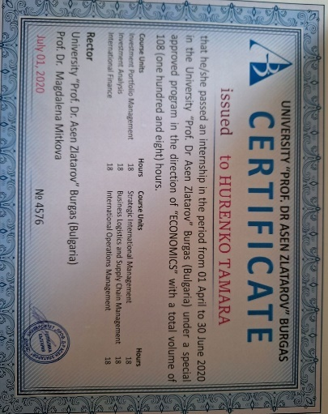
ТОВ «Проком», свідоцтво №CSO20-023 від 29.01.2020 р., 0,2 ECTS (6 год.), Семінар «Автоматизація управління підприємством у прикладному програмному рішенні BAS ERP». | 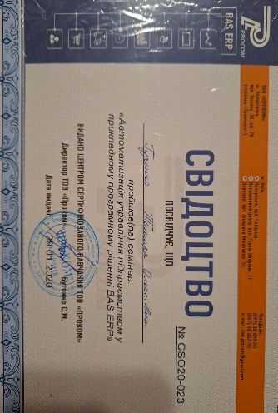
Національний університет біоресурсів і природокористування України, сертифікат від 20.02.2020 р., 0,1 ECTS (2 год.), Навчально-методичний семінар «Інноваційні методи та технології викладання економічних дисциплін у вищій школі» в рамках проекту ЄС ERASMUS+ «Від теоретично-орієнтованого до практичного навчання у аграрній сфері/TOPAS» на базі економічного факультету НУБіП України. | 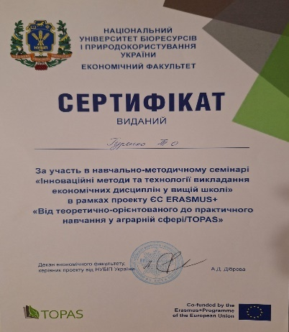
Федерація аудиторів, бухгалтерів і фінансистів АПК України, сертифікат від 17.12.2020 р., 0,3 ECTS (8 год.), Семінар-практикум «Ризик-зони бухгалтерського обліку», Частина 1. | 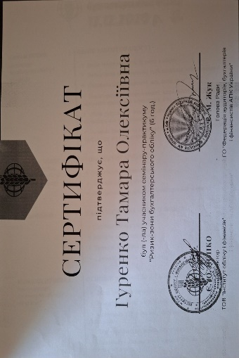
Спілка автоматизаторів бізнесу, свідоцтво № 1202202076 від 12.02.2020 р., 0,3 ECTS (8 год.), Підвищення кваліфікації «Нові інформаційні технології управління бізнесом». | 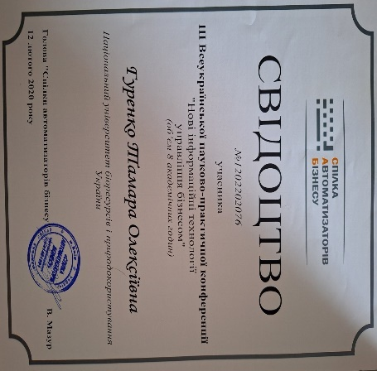
Спілка автоматизаторів бізнесу, свідоцтво № 1102202171 від 11.02.2021 р., 0,3 ECTS (8 год.), Підвищення кваліфікації «Нові інформаційні технології управління бізнесом». | 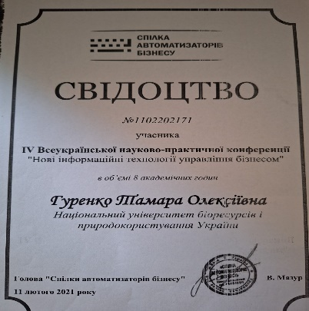
Федерація аудиторів, бухгалтерів і фінансистів АПК України, сертифікат від 04.02.2021 р., 0,3 ECTS (8 год.), Семінар-практикум «Ризик-зони бухгалтерського обліку», Частина 2. | 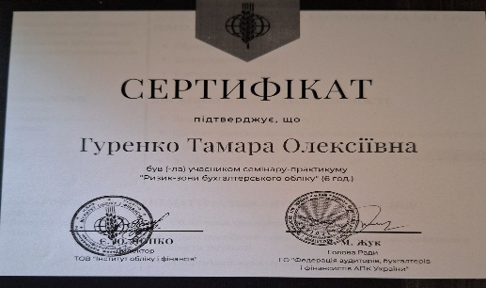
Федерація аудиторів, бухгалтерів і фінансистів АПК України, Пенсійний фонд України, Фонд соціального страхування України, сертифікат № 21242 від 05.10.2021 р., 0,1 ECTS (3 год.), Семінар «Електронні трудові книжки та Е-лікарняні». | 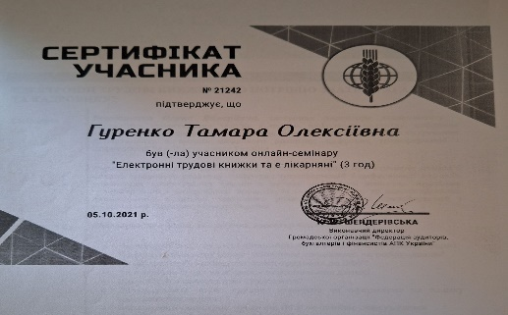
ТОВ «7eminar.ua», сертифікат від 05-07.04.2021 р., Майстер-клас «Зарплата-2021 і нова звітність». | 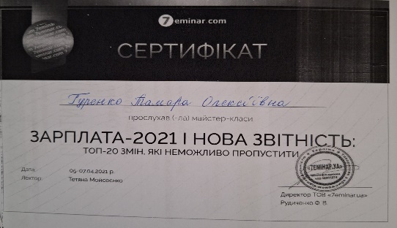
Латвійський Університет наук про життя та технологій (Latvia University of Life Sciences Technologies), м. Єлгава, Латвія, сертифікат № 2.5.-15/230 від 10.12.2021 р., 6 ECTS (180 год.), міжнародне стажування «Інноваційні підходи в освіті і науці» (Innovative Approaches in Education and Research). | 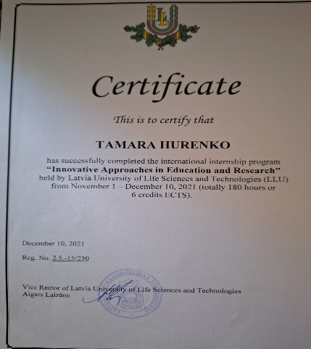
Національний університет біоресурсів і природокористування України, економічний факультет, сертифікат № ОО 0065/2022 від 25.06.2022 р., 2 ECTS (60 год.), Підвищення кваліфікації «Облік, оподаткування та контроль: вплив воєнного стану». | 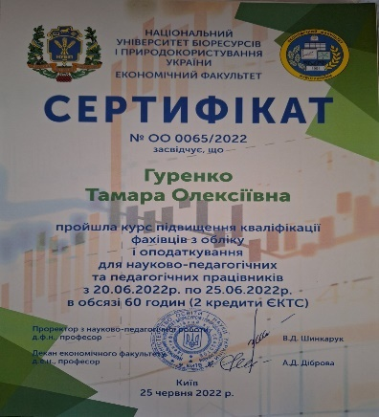
European Academy of Sciences and Research, Hamburg (Germany), сертифікат № ХІ-12-190293846-20 від 2022 р., 0,3 ECTS (10 год.), курси підвищення кваліфікації «Оn Being a Scientist Course authorized by Europran of Sciences and Research». | 
Науково-навчальний центр компанії «Наукові публікації», сертифікат № AD 1119 від 23.09.2022 р., 1 ECTS (30 год.), вебінари «Міжнародний досвід у публікаційній сфері. Успішні публікації у Scopus та Web of Science». | 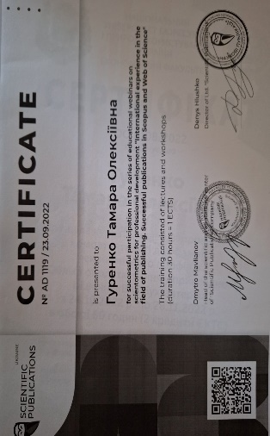
Національний університет біоресурсів і природокористування України, економічний факультет, сертифікат № ОО 0108/2022 від 28.11.2022 р., 2 ECTS (60 год.), курс підвищення професійної компетентності «Облік і оподаткування у прикладному рішенні «BAS бухгалтерія». | 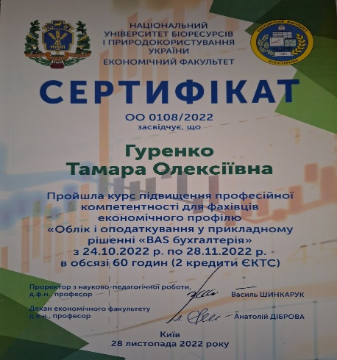
Харківський національний університет ім. В.Н. Каразіна Інститут післядипломної освіти та заочного (дистанційного) навчання, сертифікат № 90/2022 від 17.01 – 17.03.2022 р., 6 ECTS (180 год.), Підвищення кваліфікації «Інновації в системі дистанційного (змішаного) навчання». | 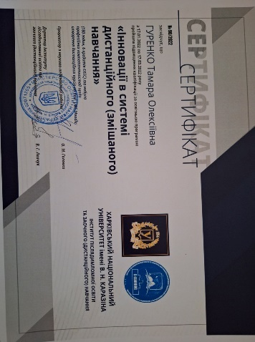
Спілка автоматизаторів бізнесу, свідоцтво № 1602202214 від 16.02.2022 р., 0,3 ECTS (8 год.), Підвищення кваліфікації «Нові інформаційні технології управління бізнесом». | 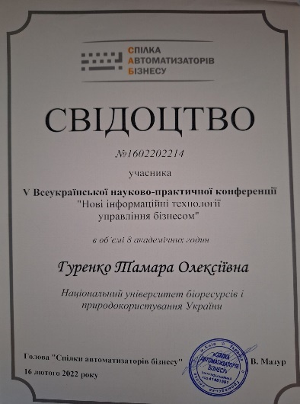
Національний університет біоресурсів і природокористування України, економічний факультет, сертифікат № ПФ 0060/2023 від 04.02.2023 р., 2 ECTS (60 год.), Підвищення кваліфікації «Управління публічними фінансами». | 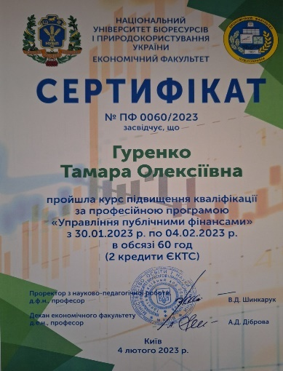
Спілка автоматизаторів бізнесу, свідоцтво № 1503202309 від 15.03.2023 р., 0,3 ECTS (8 год.), Підвищення кваліфікації «Нові інформаційні технології управління бізнесом». | 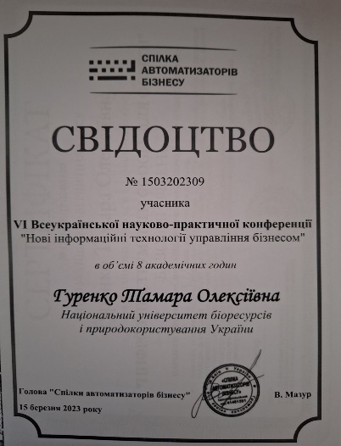
Асоціація дослідників європейських цінностей в освіті (AREVE), Факультет DISFOR Університет Генуї (Італія), Український державний університет імені Михайла Драгоманова, Національний університет біоресурсів і природокористування України, сертифікат № 2023WS-0000097 від 16.01 – 28.01.2023 р., 6 ECTS (180 год.), Підвищення кваліфікації «ІІ Міжнародна Зимова школа «Соціальні виміри європейських студій». | 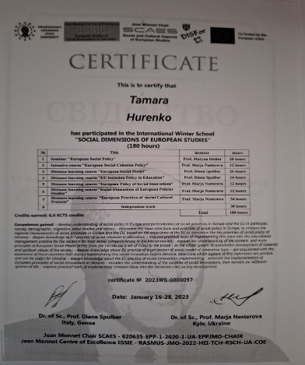
Федерація аудиторів, бухгалтерів і фінансистів АПК України, сертифікат № 22110 від 30.11.2022 р., 0,13 ECTS (4 год.), Семінар-практикум «Аналіз останніх змін в обліку та податках». | 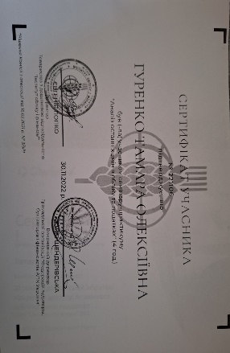
Академія цифрового розвитку, сертифікат № GDTfE-11-Б-03180 від 05.06 – 18.06.2023 р., 1 ECTS (30 год.), Підвищення кваліфікації «Цифрові інструменти Google для освіти. Базовий рівень». | 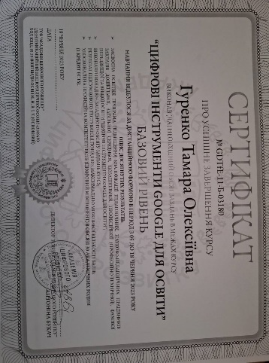
Національний університет біоресурсів і природокористування України, Агріаналітика, сертифікат № 23-1-013 від 18.09.2023 р., 1 ECTS (30 год.), Підвищення кваліфікації «AGRI:Бухгалтерія» як складова екосистеми сучасного малого та середнього агробізнесу: новації для бізнесу, освіти та науки». | 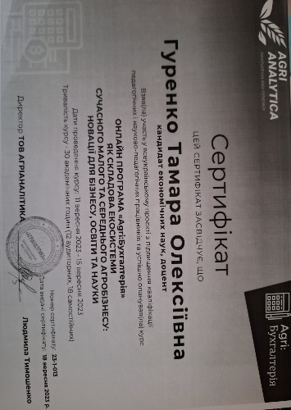
Федерація аудиторів, бухгалтерів і фінансистів АПК України, сертифікат № 231113 від 26.10 – 03.11.2023 р., 1,5 ECTS (45 год.), воркшоп-стажування «Облік діяльності бізнесу в умовах воєнного стану: новації-2023». | 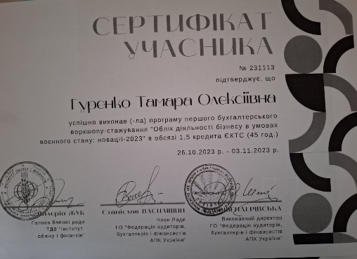
Асоціація дослідників європейських цінностей в освіті (AREVE), Факультет DISFOR Університет Генуї (Італія), Український державний університет імені Михайла Драгоманова, сертифікат № 1QABGU-CE000283 від 29.01 – 02.02.2024 р., 1 ECTS (30 год.), Підвищення кваліфікації «VІ Winter School in European Studies «EU Social and Cohesion Policy: Policy-Making and Implementation». | 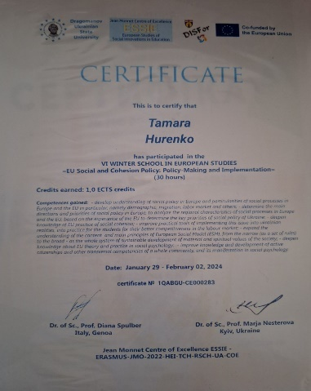
Jean Monnet Centre of Exceiience. ESSE-ERASMUS-JMO-2022-HEI-TCH-RSCH-UA-COE, сертифікат № 2024ESP-0000176 від 29.01 – 02.02.2024 р., 1 ECTS (30 год.), Підвищення кваліфікації «EU Social Policy». | 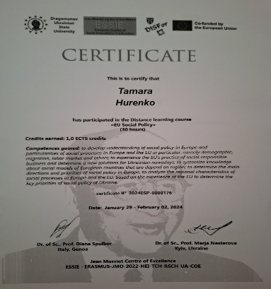
Центр «Наукові публікації», сертифікат № UA 1013/29.02.2024 від 29.02.2024 р., 1 ECTS (30 год.), вебінар «From idea to successful publication». | 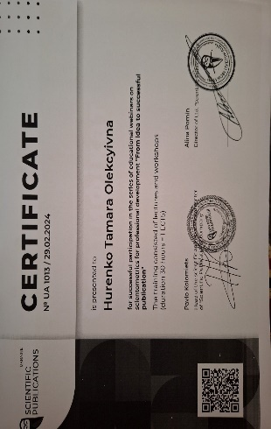
Спілка автоматизаторів бізнесу, сертифікат № 1502202418, від 15.02.2024 р., 0,3 ECTS (8 год.), Підвищення кваліфікації «Нові інформаційні технології управління бізнесом». | 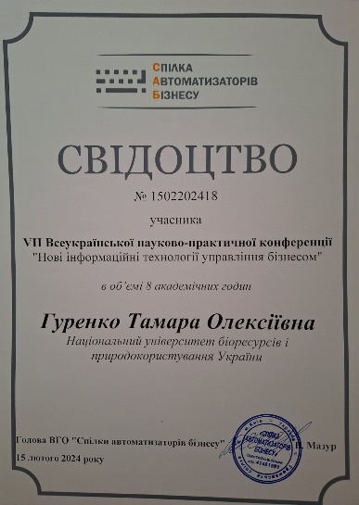
Спілка автоматизаторів бізнесу, сертифікат від 27.06.2024 р., 0,8 ECTS (24 год.), Підвищення кваліфікації «Використання прикладного рішення BAS Бухгалтерія». | 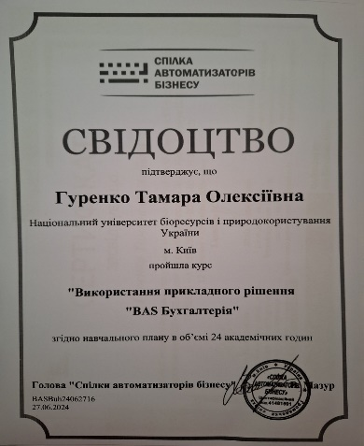
Co-funded by the European Union, Sumy State University, сертифікат від 12.03 – 09.04.2024 р., 1 ECTS (30 год.), Підвищення кваліфікації «Найкращі практики ЄС-Україна щодо досягнення ЦСР»-2024 в рамках реалізації проєкту Жана Моне Еразмус (101085395 – TARGETS – ERASMUS-JMO-2022-YEI-TCH- RSCH EU). | 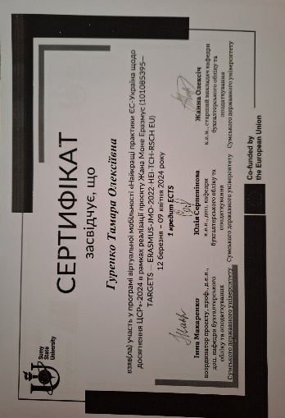
Co-funded by the European Union, Sumy State University, Erasmus+, сертифікат квітень 2024 р., 5 ECTS (150 год.), Онлайн-курс «Прозорість, підзвітність та сталий розвиток бізнесу на шляху до євроінтеграції» в рамках реалізації проєкту Жана Моне Еразмус (101085395 – TARGETS – ERASMUS-JMO-2022-YEI-TCH-RSCH EU). | 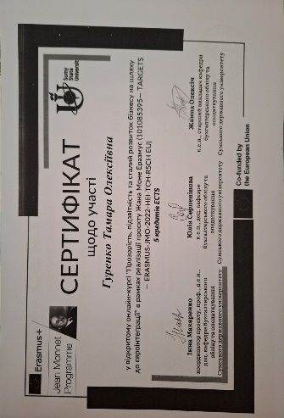

АПРОБАЦІЯ НАУКОВИХ ДОСЛІДЖЕНЬ

Публікації:
- у наукових фахових виданнях (наведені в розділі «Фахові видання»);
- участь у конференціях (наведені в розділі «Інші видання»).

УЧАСТЬ У ПРОЄКТАХ

ІНШІ ВАЖЛИВІ ДОСЯГНЕННЯ
1. Робота у складі організаційного комітету Наказ № 32 від 20.01.2020 р. Член організаційного комітету ІІ етапу Всеукраїнської студентської олімпіади.
2. Підготовка та проведення І етапу Всеукраїнської студентської олімпіади зі спеціальності 071 «Облік і оподаткування» для здобувачів першого (бакалаврського) та другого (магістерського) рівня вищої освіти зі спеціальності «Облік і оподаткування», дисциплін «Управлінський облік» та «Організація та методика аудиту». Член конкурсного журі та перевірка завдань учасників спеціальності.
3. Підготовка та проведення І етапу Всеукраїнської студентської олімпіади зі спеціальності 071 «Облік і оподаткування» для здобувачів першого (бакалаврського) та другого (магістерського) рівнів вищої освіти зі спеціальності «Облік і оподаткування», дисципліни «Організація та методика аудиту». Член конкурсного журі та перевірка завдань учасників спеціальності (Розпорядження № 1 від 16.02.2024 р.).

- Гарант ОПП «Облік і аудит» підготовки здобувачів другого (магістерського) рівня вищої освіти за спеціальністю 071 «Облік і оподаткування».
- Членкиня ГО «Федерація аудиторів, бухгалтерів і фінансистів АПК України».

ВІДЗНАКИ

Почесна грамота за заслуги перед НУБіП України, 2022 р. | 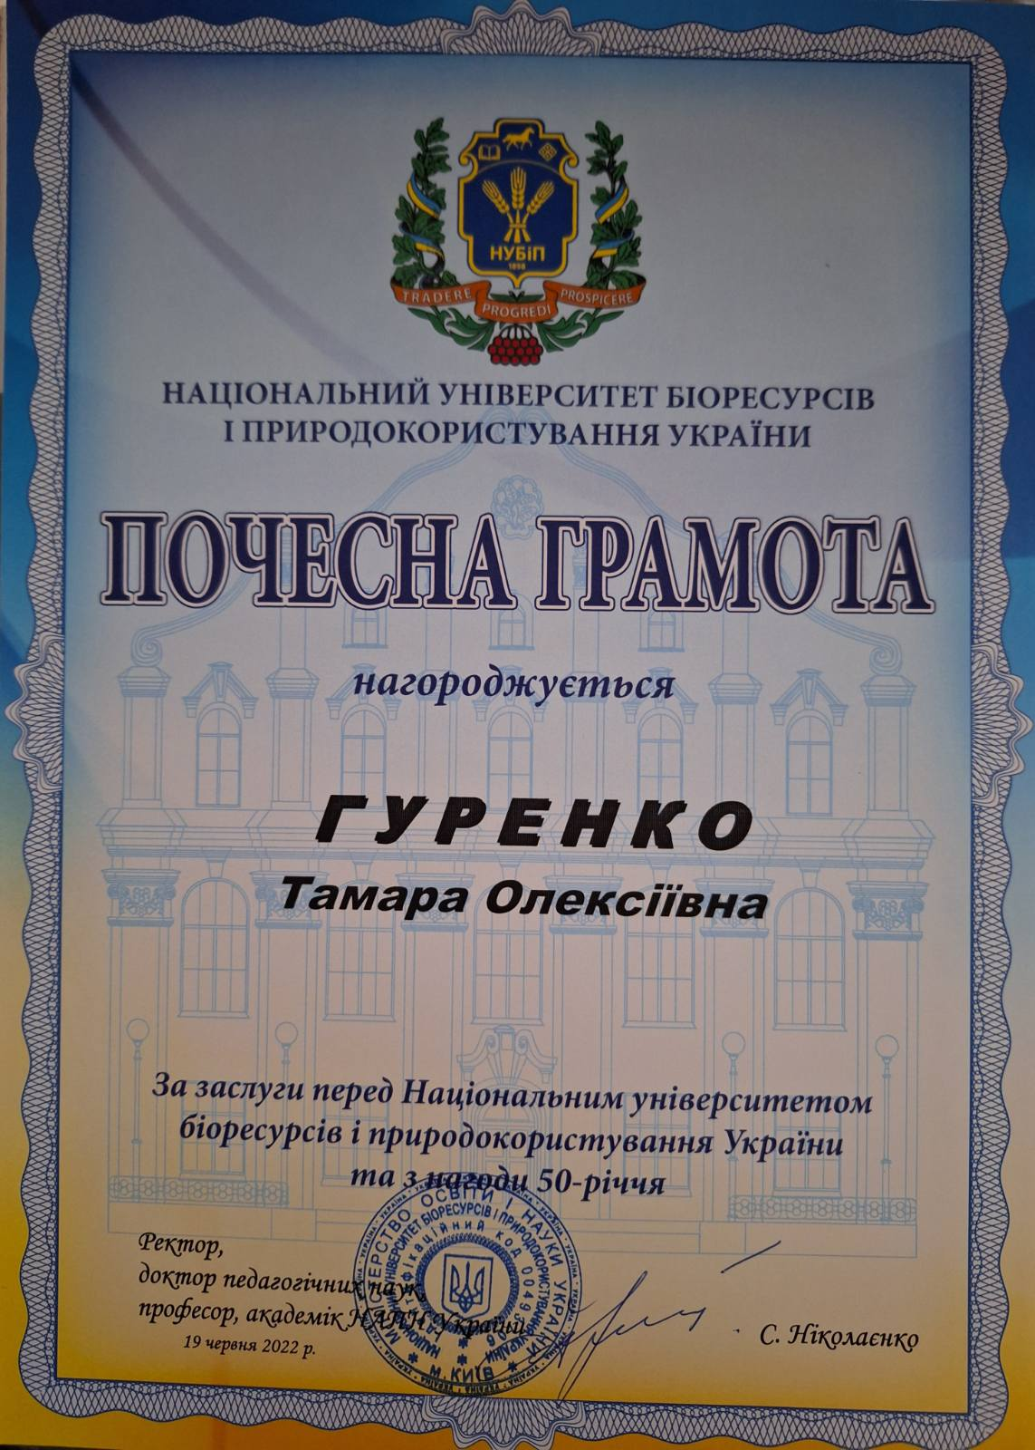
Почесна грамота за вагомий внесок у розвиток аграрної економічної науки, плідну співпрацю з ННЦ «Інститут аграрної економіки», 2023 р. | 